сопоставление с теоретической позволяет выяснить ряд дефектов и неполадок в работе ШСНУ. Так, смещение точек б и г вправо означает пропуски в нагнетательной части насоса в результате растягивания во времени перехода нагрузки Р_{ж} с труб на штанги. Пропуск в нагнетательной части приводит к заполнению объема цилиндра, высвобождаемого плунжером, протекающей жидкостью и, таким образом, таким образом создает подпор снизу. Чем больше утечки в нагнетательной части, тем сильнее смещение точек б и г вправо. При пропуске в приемной части (всасывающий клапан) происходит обратное явление. Точки б и г смещаются влево. Утечки жидкости в приемной части раньше времени снимают подпор плунжера снизу и штанги воспринимают вес жидкости быстрее.
На динамограмме отражается вредное влияние газа, попадающего в ШСН. В этом случае переход от точки в к линии аг происходит плавно, что означает сжатие газа в цилиндре под плунжером. Динамограмма (рисунок16) позволяет выявить правильность посадки плунжера в цилиндре. Появления короткого спада нагрузки вблизи н.м.т., ниже Р_{шт} , свидетельствует об ударе плунжера о всасывающий клапан. Резкое снижение нагрузки ниже Р =Р_{ш} + Р_{ж} вблизи в.м.т. означает выход плунжера из цилиндра насоса (если цилиндр невставной), а появление пика у в.м.т. – удары плунжера об ограничительную гайку цилиндра в случае вставного насоса
Подобная расшифровка динамограмм, однако, возможна в ограниченных случаях (малые глубины, жесткие штанги, малые диаметры плунжера). При возникновении колебательных нагрузок, т.е при динамическом режиме откачки φ = ωL/а > 0,20, динамограмма искажается и в некоторых случаях при нормально работающем скважинном насосе может приобрести очень сложный вид. Это является результатом наложения на нормальную динамограмму нагрузок, вызванных колебательными процессами в штангах, которое в свою очередь есть результат интерференции собственных упругих колебаний штанг и вынужденных колебаний, вызванных работой станка – качалки [8].

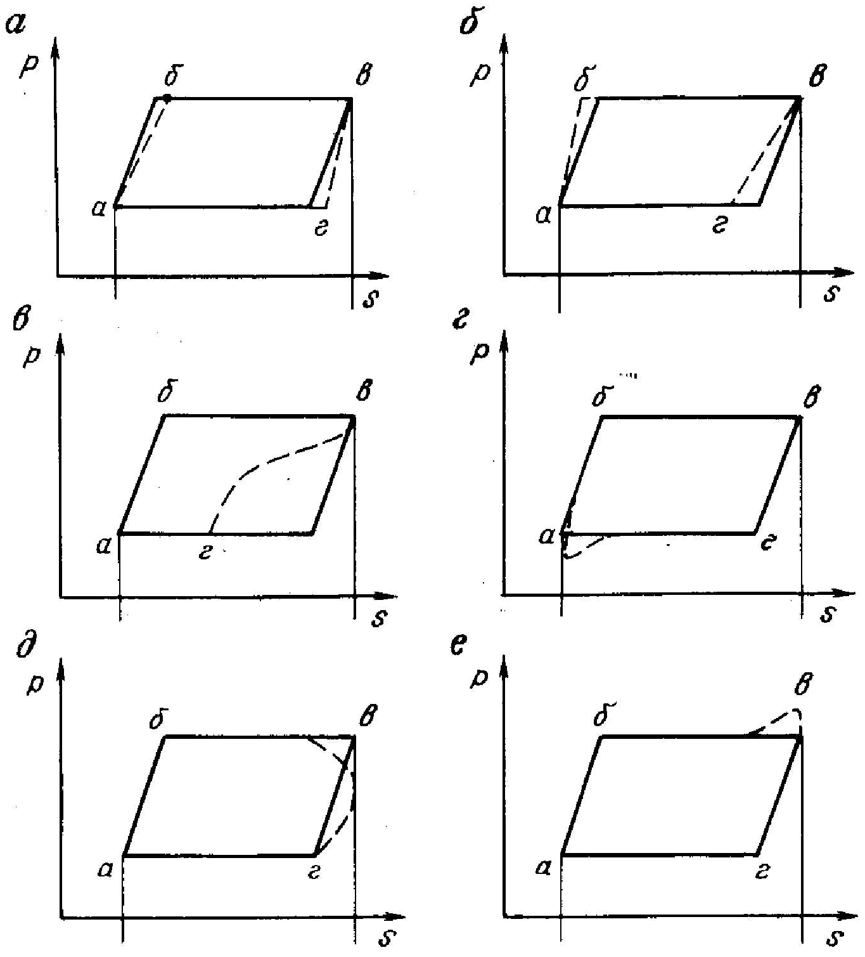

Рисунок 16 – Отражение дефектов работы штангового насоса на динамограмме.
а - пропуски в нагнетательной части, б - пропуски во всасывающей части, в - влияние газа, г - низкая посадка плунжера, д - выход плунжера из цилиндра трубного насоса, е - удары плунжера о верхнею ограничительную гайку насоса.

